**Escola Municipal de Ensino Fundamental**

Descrição: MCj02515030000[1]



**“Arnaldo Francisco dos Santos”**

Rua Vital Brasil, nº 140 – Bairro Esperança.

Fone (0xx49) 33421197 – Galvão – SC

escola.arnaldosantos@gmail.com

**APOSTILA DE ATIVIDADES**

Prezados Pais, Responsáveis, Alunos!

Estamos encaminhando nova apostila com atividades complementares aos conteúdos estudados em sala de aula, para os próximos 15 dias de aula. Quinzena que compreende a semana de 04 a 18 de junho de 2020.

Solicitamos aos Pais que após a conclusão de todas as atividades, deixem na mesma embalagem que receberam, pois na entrega de novos materiais, essa apostila deverá ser devolvida para avaliação e correção pelos Professores.

**Aluno(a):** ______________________________________________________________

Turma: **7º Ano** Turno: **Vespertino**

Professores: **Alexandre Grigolo, Genoeva Lurdes Maculan, Lidiane Getem Artuso de Almeida, Lidimara Cunico Cenci, Rose Ester Miglioretto, Sediane Luiza Dalla Cort Rebelatto, Silvana do Carmo Grigolo Ferreira, Vilma Laux Bett.**

 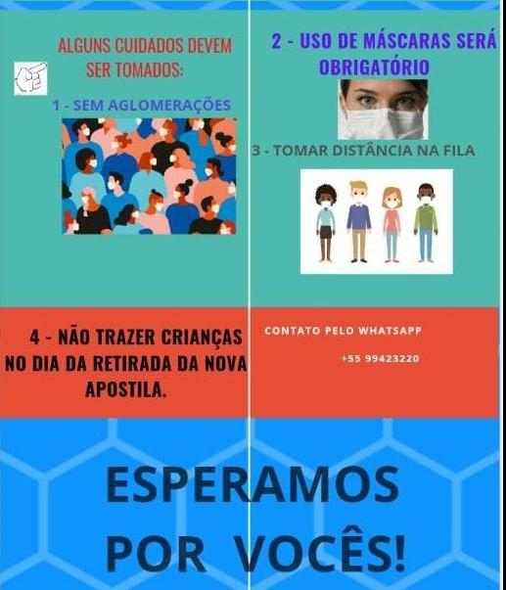

Escola Municipal de Ensino Fundamental “Arnaldo Francisco dos Santos”

Galvão/SC, 04 de junho de 2020.

Professor: **Rose Ester Miglioretto.**

**Aluno (a):** __________________________________________ Turma: **7º ano.**

Disciplina: **Língua Portuguesa.**

**ATIVIDADES NÃO PRESENCIAIS**

Continuando nosso estudo sobre a interpretação de textos que circulam em nossa sociedade com o objetivo de nos manter informados, hoje sabemos o quanto esse tipo textual tem influenciado na opinião das pessoas.

Agora observe a notícia abaixo e responda as questões na sequência.

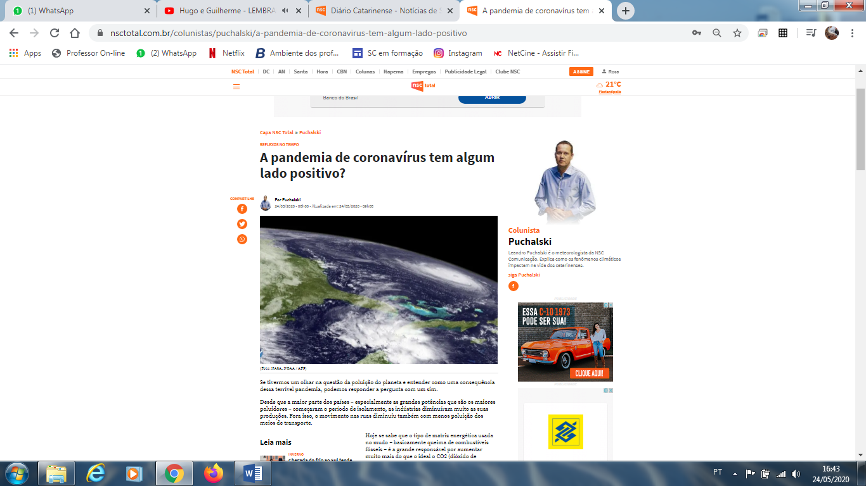Texto:

**A pandemia de coronavírus tem algum lado positivo?**

Se tivermos um olhar na questão da poluição do planeta e entender como uma consequência dessa terrível pandemia, podemos responder a pergunta com um sim.

Desde que a maior parte dos países – especialmente as grandes potências que são os maiores poluidores – começaram o período de isolamento, as indústrias diminuíram muito as suas produções. Fora isso, o movimento nas ruas diminuiu também com menos poluição dos meios de transporte.

Hoje se sabe que o tipo de matriz energética usada no mudo – basicamente queima de combustíveis fósseis – é a grande responsável por aumentar muito mais do que o ideal o CO2 (dióxido de carbono). Ele é um gás que compõe o efeito estufa natural que protege a vida na Terra. Porém, ele em excesso faz com que muita energia que deveria sair da atmosfera fique presa. Aumentando assim, a temperatura do planeta. O conhecido aquecimento global que tem a sua maior consequência as mudanças climáticas.

Fonte:([*https://www.nsctotal.com.br/colunistas/puchalski/a-pandemia-de-coronavirus-tem-algum-lado-positivo*](https://www.nsctotal.com.br/colunistas/puchalski/a-pandemia-de-coronavirus-tem-algum-lado-positivo)*)*

**Questões:**

1. Segundo a notícia, a pandemia causada pelo novo coronavírus apresenta um lado positivo? Justifique sua resposta.

____________________________________________________________________________________________________________________________________________________________________________________________________________________________________________________________________________________

1. O quê, segundo o texto, tem causado essas transformações no meio ambiente?

_________________________________________________________________________________________________________________________________________________________________________________________________________________________________________________________________________________________________________________________________________________________

1. Você consegue apontar pontos positivos em meio a tantos medos e inseguranças causados por esta pandemia?

_________________________________________________________________________________________________________________________________________________________________________________________________________________________________________________________________________________________________________________________________________________________

1. Podemos pensar um pouquinho sobre este momento em que as famílias precisaram ficar mais juntas do que nunca. Nos momentos de estudo em casa, onde os pais precisaram sentar com seus filhos para auxiliá-los nas atividades. Você acha que levaremos boas lembranças também destes momentos? Comente.

_____________________________________________________________________________________________________________________________________________________________________________________________________________________________________________________________________________________________________________________________________________________________________________________________________________________________________________________________________________________________________________________________________________________________________________________________________________________________________________

Escola Municipal de Ensino Fundamental “Arnaldo Francisco dos Santos”.

Galvão,     de junho de 2020.

Professora: Lidiane Artuso de Almeida

Disciplina: Matemática

Aluno:__________________________________ Série:7ª ano

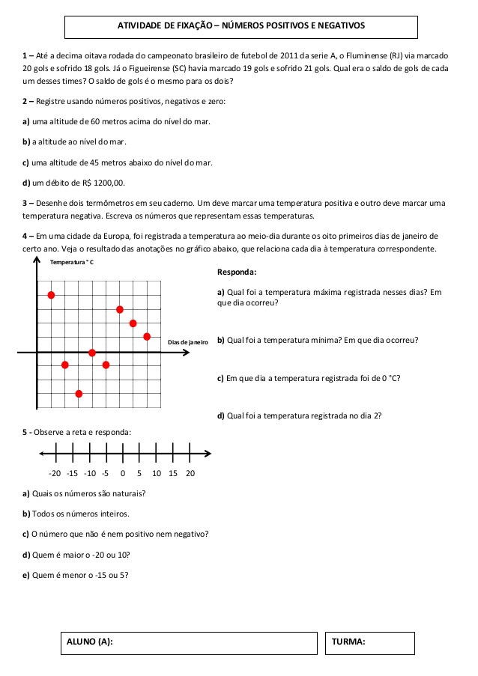

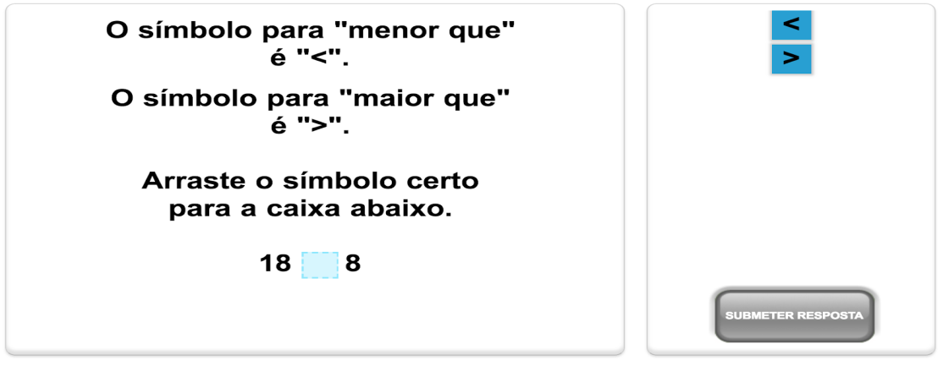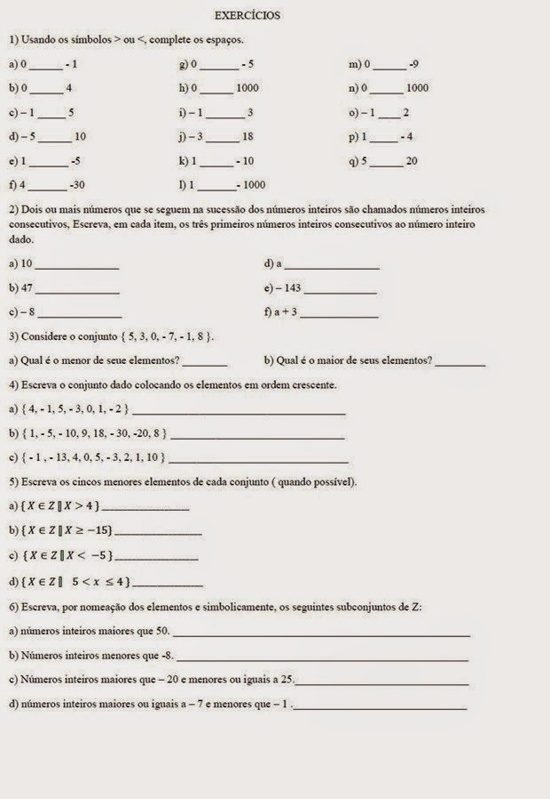

Escola Municipal de Ensino Fundamental “Arnaldo Francisco dos Santos”

Galvão/SC, _____ de Junho de 2020.

Professor(a): Silvana Grigolo Ferreira

Aluno(a):.................................................... Turma: 7º ano

Disciplina: Ciências.

**Atividades não presenciais para semana de 01/06**

**ANIMAIS RESISTENTES AO FRIO EXTREMO**

**Urso polar** é um dos animais do Ártico que melhor se adaptam ao frio desta região do planeta, graças ao seu pelo e a camada de gordura sob a pele que o protege. Embora se alimente de diferentes animais, suas iscas favoritas são filhotes de focas e renas. Pode ser encontrado nas regiões da Groenlândia, Islândia, Rússia, Alasca e Canadá.

A **Raposa do Ártico** destaca-se por seu pelo denso e branco que oferece proteção contra baixas temperaturas. Alimenta-se de pequenos mamíferos e algumas aves, embora suas presas preferidas sejam os lemingues, pequenos roedores que também vivem nas regiões geladas.

**Coruja da neve** é umanimal ártico é uma das poucas aves que podem ser adaptadas ao clima extremo desta região. É semelhante à coruja comum, mas com uma plumagem branca. Alimenta-se de pequenos roedores, assim como alguns descendentes de outros animais maiores. Pode ser encontrado no Canadá, na Groenlândia, na península escandinava, na Rússia, Alasca e nas regiões mais setentrionais dos Estados Unidos.

**Rena** além de ser um animal famoso por puxar o trenó do Papai Noel, esse mamífero é caracterizado por ser um dos maiores herbívoros que podem ser encontrados nas regiões árticas. As renas podem ser encontradas no Alasca e no Canadá, na estepe russa e em algumas regiões da Noruega.

Atividades

Responda as seguintes atividades

1. Do que se alimenta a raposa do ártico?
2. Em quais regiões é encontrado o urso polar?
3. O que diferencia a coruja da neve com a coruja comum?

Escola Municipal de Ensino Fundamental “Arnaldo Francisco dos Santos”

Galvão/SC, _____ de Junho de 2020.

Professor(a): Silvana Grigolo Ferreira

Aluno(a):.................................................... Turma: 7º ano

Disciplina: Ciências.

**ATIVIDADES NÃO PRESENCIAIS PARA SEMANA DE 08/06**

**Sobrevivência aos predadores.**

A natureza em seu âmbito mais selvagem nos faz compreender porque no mundo animal existe um forte instinto de sobrevivência. De maneira geral os animais são devorados por predadores que se encontram um ou mais degraus acima na escala de predadores. Assim há um ciclo em que os animais maiores se alimentam dos menores de maneira que temos a impressão de que aqueles que têm maior porte sobrevivem por mais tempo.

Ser um animal que vive em ambiente selvagem exige que além de alguma habilidade especial para fugir ou se camuflar se tenha a capacidade de captar o perigo que espreita a cada momento. As duas prioridades que os animais tem são encontrar alimento para se manter e escapar dos predadores. Mesmo que um animal consiga fugir de um ataque não poderá abaixar a guarda, afinal, não se sabe quando será a próxima investida de um predador em potencial.

Num ambiente hostil em que pode surgir a qualquer momento um predador não dá para relaxar nem quando se está comendo. Esse é o motivo pelo qual boa parte dos animais mantêm seu olhar fixo para a frente durante as refeições. Um olho está na comida e o outro nas potenciais ameaças.

**Atividades**

Após ler o texto, responda a seguir:

1. Quais são as duas prioridades dos animais na vida selvagem?
2. Por que os animais devem estar sempre atentos ao seu redor?
3. O que você entende por instinto de sobrevivência?

Escola Municipal de Ensino Fundamental “Arnaldo Francisco dos Santos”

Galvão/SC, _____ de Junho de 2020.

Professor(a): Alexandre Grigolo

Aluno(a): __________________________________________ Turma: ____________

Disciplina: História

Ler os textos da pág. 47, O Caminho Para as Índias, pag. 48, Os Turcos Chegam a Constantinopla, pag. 48 e 49, A Expansão Espanhola, A esfericidade da Terra, após ler e entender os textos fazer as questões abaixo:

1. O que eram as feitorias que os portugueses criavam na África?
2. O que foi que enfraqueceu o Império Bizantino?
3. No que Cristóvão Colombo baseava-se quando propôs ao rei de Portugal, a realização de uma viagem as índias?
4. Como era composta a frota de Colombo quando ele saiu da Espanha em busca das índias?
5. De acordo com o texto “ A esfericidade da Terra” quem influenciou Colombo a se aventurar nos mares?

Escola Municipal de Ensino Fundamental “Arnaldo Francisco dos Santos”

Galvão/SC, _____ de Junho de 2020.

Professor(a): Genoeva Lurdes Maculan

Aluno(a): __________________________________________ Turma: ____________

Disciplina: Geografia

Leia o texto sobre Brasil: migrações internas e emigrações, nas páginas 54, 55,56 e 57 e responda as questões a seguir na apostila:

Atividades:

1. O que é migração?
2. Diferencie migração interna de migração externa.
3. No período de 1950 a 1970 qual região do Brasil foi considerada uma região de repulsa de pessoas, por quê?
4. Que fatores econômicos fizeram com que muitas pessoas fossem atraídas para a região sudeste e para Brasília no período de 1950 a 1970?
5. No período de 1990 a 2010 qual o tipo de fluxo populacional chamou a atenção? Que fatores foram responsáveis para essa mudança?
6. O que é êxodo rural?
7. Como se caracteriza as migrações temporárias?

Escola Municipal de Ensino Fundamental “Arnaldo Francisco dos Santos”

Galvão/SC, _____ de Junho de 2020.

Professor(a): Genoeva Lurdes Maculan

Aluno(a): __________________________________________ Turma: ____________

Disciplina: Ensino Religioso

##### Aceitando pelo o que é

O dono de uma loja estava colocando um anúncio na porta: "Cachorrinhos a venda". Esse tipo de anúncio sempre atrai às crianças e logo um menininho apareceu na loja perguntando:

-"Qual é o preço dos cachorrinhos?"

O dono respondeu:

- "Entre R$ 30,00 e R$ 50,00".

O menininho colocou a mão em seu bolso e tirou umas moedas:

- "Só tenho R$ 2,37... posso vê-los?".

O homem sorriu e assobiou. De trás da loja saiu sua cadela correndo seguida por cinco cachorrinhos. Um dos cachorrinhos estava ficando consideravelmente para trás. O menininho imediatamente apontou o cachorrinho que estava mancando.

- "O que aconteceu com esse cachorrinho?", perguntou.

O homem lhe explicou que quando o cachorrinho nasceu, o veterinário lhe disse que tinha uma perna defeituosa e que andaria mancando pelo resto de sua vida. O menininho se emocionou muito e exclamou:

- "Esse é o cachorrinho que eu quero comprar!".

E o homem respondeu:

- "Não, você não vai comprar esse cachorro, se você realmente o quer, eu te dou de presente".

O menininho não gostou, e olhando direto nos olhos do homem lhe disse:

- "Eu não quero que você me dê de presente. Ele vale tanto quanto os outros cachorrinhos e eu pagarei o preço completo. Agora vou lhe dar meus R$ 2,37 e a cada mês darei R$ 0,50 até que o tenha pago por completo".

O homem respondeu:

- "Você não quer de verdade comprar esse cachorrinho, filho. Ele nunca será capaz de correr, saltar e brincar como os outros cachorrinhos".

O menininho se agachou e levantou a perna de sua calça para mostrar sua perna esquerda, cruelmente retorcida e inutilizada, suportada por um grande aparato de metal. Olhou de novo ao homem e lhe disse:

- "Bom, eu também não posso correr muito bem, e o cachorrinho vai precisar de alguém que o entenda".

O homem estava agora envergonhado e seus olhos se encheram de lágrimas... sorriu e disse:

- "Filho, só espero e oro para que cada um destes cachorrinhos tenham um dono como você".

Na vida não importa como és, mas importa que alguém te aprecie pelo que és, te aceite e te ame incondicionalmente.

# ATIVIDADES

1. Procure, no caça-palavras, o que os cristãos devem ser para os irmãos e o mundo.

|  |  |  |  |  |  |  |  |  |  |  |  |  |  |  |  |  |
| --- | --- | --- | --- | --- | --- | --- | --- | --- | --- | --- | --- | --- | --- | --- | --- | --- |
| A | E | D | I | O | V | I | N | T | E | R | E | S | S | E | C | A |
| R | Z | V | S | H | D | E | D | I | C | A | Ç | Ã | O | X | T | O |
| Z | V | S | A | L | M | O | X | V | Z | T | U | A | P | B | C | D |
| P | W | N | M | S | E | R | V | I | Ç | O | X | Z | A | P | M | L |
| X | V | B | N | K | L | P | U | Y | A | L | E | G | R | I | A | W |
| F | E | R | M | E | N | T | O | W | Z | A | M | I | Z | A | D | E |
| X | V | C | B | C | O | M | P | R | E | E | N | S | Ã | O | Ç | W |
| D | F | G | H | T | Y | U | N | I | Ã | O | Ç | A | P | O | Q | W |
| H | J | N | M | L | W | E | R | D | O | A | Ç | Ã | O | Q | W | S |

1. Relacione valores necessários para que possa acontecer uma amizade de verdade:

1. Você já descobriu:
2. Os dons que recebeu de Deus? Quais são?
3. O que faz ou pretende fazer com eles?

Escola Municipal de Ensino Fundamental “Arnaldo Francisco dos Santos”

Galvão/SC, June 2020.

Teacher: Sediane Luiza Dalla Cort Rebelatto

Student: _________________________________________Grade: 7th In the afternoon

Subject: English Complementary activities from 04th to 18th.

Theme:Pets

Motivado pela pandemia do coronavírus, o isolamento social tem feito parte do nosso cotidiano. Seja lá qual for o lado da Linha do Equador, todos nós devemos ficar em casa (#stayhome). E para isso, nada melhor do que a companhia do(s) nosso(s) Pet (s)!

Let’s star! (Vamos começar!) Take your book! (PEGUE SEU LIVRO!)

Open your book on page 128! ( ABRA SEU LIVRO NA PÁGINA 128!) Tune into!

1-Answer the questions below.

a) Observe as figuras. Você conhece todos esses animais? Quais são eles? Eles podem ser criados em um ambiente doméstico? ................................................................................................................................................

................................................................................................................................................

b)Com quem eles estão? ...............................................................................................................................................

................................................................................................................................................

................................................................................................................................................

c)Você tem algum animal em casa? Qual? Como você cuida dele? ................................................................................................................................................

................................................................................................................................................

d)Por que você acha que tantas pessoas têm animal de estimação? Quais benefícios eles podem trazer para nossa vida? ...............................................................................................................................................

...............................................................................................................................................

................................................................................................................................................

e)O que você acha de manter em ambiente doméstico animais que deveriam estar livres na natureza? .........................................................................................................................................

................................................................................................................................................................................................................................................................................................

f)Você conhece pessoas que não têm animais em casa? Mesmo não tendo animais, como as pessoas podem demonstrar respeito por eles? ...............................................................................................................................................

................................................................................................................................................

................................................................................................................................................................................................................................................................................................

2-Write the names of the animals in the correct column. (Escreva os nomes dos animais na coluna correta).(1-Cow; 2-dog; 3-crocodile;4-spider; 5-rabbit;6- giraffe; 7-cat;8- horse;9- frog;10- penguim;11- duck;12-pig; 13-mouse; 14-squirrel; 15-bird; 16-elephant; 17-snake;18-lion;19-hippo;20-rat).

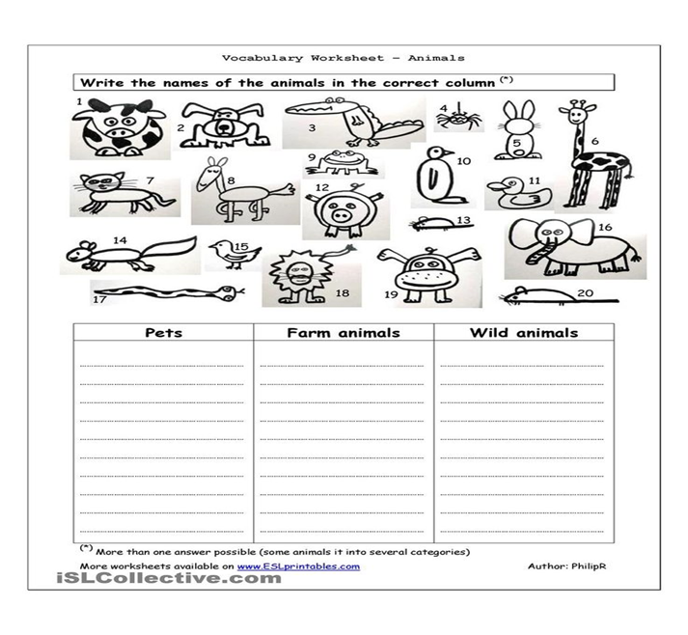

Referências bibliográficas: Bridges 7º ano: ensino fundamental: anos finais/ Carolina de Jesus Pereira....[et al.].--1. Ed.-- São Paulo: FTD,2018. Outros autores: Silene Cardoso, Sirlene Aparecida Aarão, Sônia Melo de Jesus Ruiz.

islCollective.com

Escola Municipal de Ensino Fundamental “Arnaldo Francisco dos Santos”

Galvão/SC, _____ de Junho de 2020.

Professor(a): Lidimara Cunico Cenci

Aluno(a): __________________________________________ Turma: ____________

Disciplina: Ed.Física

Todos conhecem o jogo da velha, usando toda a sua criatividade confeccione e cole abaixo o jogo que você fez, pode utilizar papelão, palito, tampinha de diversos tipos, papel, botão entre outros materiais, e depois responda.

1 – Você achou fácil criar este jogo?

|  |
| --- |
|  |
|  |

2 – Você jogou alguma vez o jogo que você confeccionou?

|  |
| --- |
|  |
|  |

Escola Municipal de Ensino Fundamental “Arnaldo Francisco dos Santos”

Galvão/SC, ______ de Junho de 2020.

Professor(a): VILMA LAUX BETT

Aluno(a): __________________________________________ Turma: ____________

Componente: ARTE

ARTE DE RUA OU STREET ART

1. Leia sobre patrimônio público e privado na pag. 45 de seu livro didático. Anote aqui o que você entendeu:

____________________________________________________________________________________________________________________________________________________________________________________________________________________________________________________________________________________________________________________________________________________________________________________________________________

1. Observe a obra ao lado do texto. É grafite.
2. Pesquise sobre os artistas grafiteiros e escreva aqui na apostila:
3. Eduardo Kobra:__________________________________________________________________________________________________________________________________________________________________________________________________________________________________________________________________________________________________________________________________________________________________________________________________________________________________________________________
4. Os gêmeos:_________________________________________________________________________________________________________________________________________________________________________________________________________________________________________________________________________________________________________________________________________________________________________________________________________________________________________________________
5. Faça breves tópicos em seu caderno de teoria.
6. Podem acessar os links da pag. Para melhor entender a arte de rua.
7. Nos dois quadros que seguem abaixo, são dos artistas pesquisados. Identifique-os e fale sobre os temas trabalhados.

